МАДОУ «ДС №83»
Прошло более 40 лет с того дня, как наше дошкольное образовательное учреждение впервые распахнуло свои двери для маленьких братчан. Много это или мало? Для дошкольного учреждения – это годы большой наполненной жизни, ежедневного кропотливого труда, забот, моменты переживания и тревог, радости и гордости за своих педагогов и воспитанников.
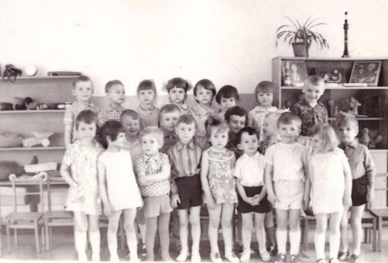
История становления и развития нашего детского сада непростая, но при этом интересная и богатая на события и судьбы. История, в которую каждый руководитель, и каждый сотрудник внесли свою значительную лепту…
В феврале 1972 года детский сад №83 впервые принял в своих стенах 220 мальчишек и девчонок раннего и дошкольного возраста. Это был ведомственный 12-групповой детский сад, построенный силами и средствами Братского лесопромышленного комплекса и, разумеется, для детей лесохимиков и лесозаготовителей. Возглавила коллектив учреждения Кошкина Александра Константиновна. Профессиональный, порядочный и трудолюбивый человек, она старалась собрать и такой же коллектив. Но, в 1978 году Александра Константиновна сменила место работы, заняв должность инспектора дошкольного отдела при БЛПК.
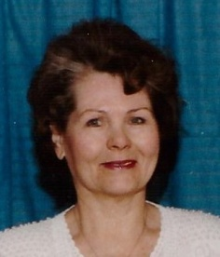
На должность заведующего ДОУ была назначена Кудряшова Алевтина Александровна, которая проработав в этой должности более 15 лет, сумела создать уютный детский сад и по-настоящему дружный, профессиональный коллектив.
С 1978 по 1995 гг. вместе с Алевтиной Александровной трудилось много творческих и грамотных людей, болеющих за свое дело и будущее воспитанников. Это Устюжанина Г. В., Судас Г.А., Кованько Н.А., Иванова В.Ф., Курочкина Н.В., Байкина Е.И., Чабанова С.Е., Солдатова Т.А., Иванова Л.П., Мухина М.В., Карпова Е.Н., Шапкина Н.Н. и другие. В эти годы шло и профессиональное становление будущего начальника отдела дошкольного образования г.Братска, а тогда методиста ДОУ - Поповой Ольги Михайловны.
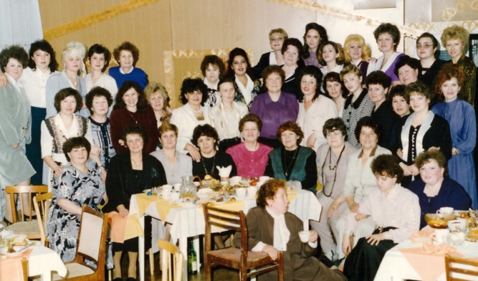
С каждым годом общими усилиями детский сад развивался и креп: появился спортивный зал, благоустраивалась территория, складывались добрые «детсадовские» традиции празднования Нового года и выпуска в школу, подготовки детских концертов для мам и пап, строительства большой снежной горки для всех ребятишек детского сада и пр.
В 1995 году, после ухода А.А. Кудряшовой на заслуженный отдых, руководство детским садом приняла Иванова Лидия Федоровна. В это время в стране, вследствие сложной социально-экономической ситуации, в массовом порядке закрывались многие дошкольные учреждения. Грамотная и инициативная Лидия Федоровна как могла, старалась спасти детский сад от этой участи, однако в 1997 году власти города приняли решение закрыть детский сад, а здание передать в пользование одному из высших учебных заведений. Вскоре здание бывшего детского сада заняла детско-юношеская техническая школа, а затем оно и вовсе опустело почти на 7 лет.
Новая история детского сада началась только в 2006 году, когда здесь приступили к капитальному ремонту и перепланировке. Последние 15 лет до этого в городе не происходило ничего подобного. К этому событию готовились несколько месяцев. Для реализации проекта потребовалось около 20 миллионов рублей. Проблем тогда было очень много!.. Детский сад оказался почти разрушенным. И надо было найти заведующего, который взялся бы начинать все с нуля... Но сад открылся, и возглавила его опытная, сильная и энергичная Дурнева Елена Александровна. Много труда и сил, творчества и инициативы потребовалось, чтобы открыть детский сад. Не считаясь со временем, коллективу приходилось выполнять самую разную работу, а заведующему еще и лично контролировать ход строительства. Но все получилось, и 17 октября 2006 года состоялось торжественное открытие детского сада - его второе рождение. Новоселье отметили по всем правилам: с гостями, подарками и разрезанием ленты. Был даже традиционный каравай. Даже кошка, пусть игрушечная, которая первой пересекла порог здания в руках первого воспитанника нового детского сада.
Дошкольное учреждение получило тогда новое красивое название - «Жемчужинка», вмещало 205 воспитанников и удивляло гостей своей перепланировкой: широкие лестничные проемы, большие окна, яркая, поднимающая настроение цветовая гамма, современный медицинский блок, большая кухня, уютный кабинет педагога-психолога, просторные группы, спортивный и музыкальный залы.
Преобразился, ожил детский сад, но все не само собой складывалось, а добывалось трудом тех, кто здесь работал – Григорьевой О.А., Большешаповой М.Л., Пневой Н.В., Бровчук С.И., Самуйловой Л.К., Шибановой Л.В., Калабкиной И.В., Воробьевой Л.В. и многих других. Сотрудники своими руками оформляли групповые комнаты, изготавливали дидактические пособия и игрушки, выращивали комнатные растения, облагораживали территорию детского сада.
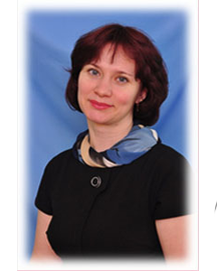
В 2008 году, после перехода Дурневой Е.А. на заведование в ДОУ №13 в п. Падун, коллектив дошкольного учреждения возглавила молодая, грамотная, полная идей Воронина Наталия Владимировна. Под ее руководством в 2011 году, с целью получения возможности привлечения дополнительных источников финансирования, расширения спектра оказываемых услуг и самостоятельного распоряжения имеющимися средствами, дошкольное учреждение перешло на автономный режим функционирования.
Детский сад стал настоящей «жемчужиной» среди ДОУ города, не только за счет красивого и уютного внешнего убранства, но и яркой, насыщенной интересными событиями жизнью взрослых и детей. Чего только стоят конкурсно-игровые программы с участием семей воспитанников «Кулинарный поединок» и «Минута славы»! А еще ежегодный конкурс-выставка на лучший символ наступающего года и традиционные спортивные, математические, литературные соревнования с ДОУ 14 микрорайона!..
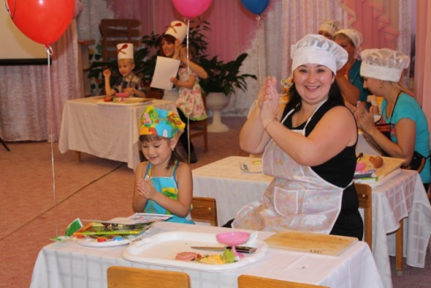
Сегодня в ДОУ воспитывается 272 ребенка раннего и дошкольного возраста и ежедневно трудится 56 сотрудников. Профессионализм, трудолюбие, ответственность, активная жизненная позиция, творчество и желание сделать жизнь детей в детском саду яркой, интересной и незабываемой - это отличительные качества людей, работающих в нашем детском саду. А именно, Шараниной Л.А, Малыгиной Л.Р., Игнатьевой В.С., Липатниковой Г.В., Ознобихиной И.Ю., Теслюкевич Ю.Б., Сирота Н.В., Костылевой Е.Ю., Прокофьевой Н.В., Логиновой Н.А., Дехтеревой Л.В., Лемиш О.В., Ильиной Е. В., Недодел Л.А, Великсар Т.А., Шевченко Н,Л., Кравченко Е.А. Петровой Ю.А., Чукавиной В.К., Долгополовой М.И., Ведерниковой Е.А., Ходакиной Е.М., Заугольниковой Г.А. Даниловой Е.С, Атногуловой И.С. и др.
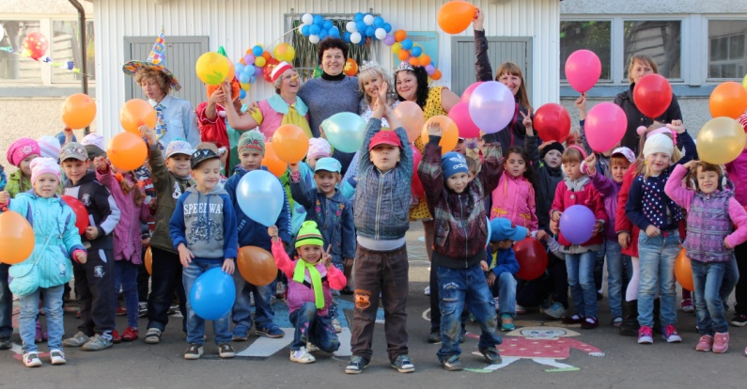
В настоящее время под руководством Ворониной Н.В. коллектив МАДОУ «ДС №83» добивается значительных и ярких успехов на уровне города и области. Одни из значимых побед ДОУ – это диплом лауреата федерального проекта «Единая Россия» конкурса «Детские сады - детям» в номи нации «Лучший муниципальный детский сад» (2010 г); победа на областном конкурсе профессионального мастерства «Воспитатель года-2011» и участие во II Всероссийском конкурсе «Воспитатель года России» (Лемиш О.В., педагог-психолог); победа в городском образовательном форуме «Образование Братска-2012», в номинации «Лучшее образовательное учреждение» и диплом лауреата в областном образовательном форуме «Образование Приангарья-2012»; диплом победителя в городском конкурсе «Лучшая территория детского сада» (2013г).; диплом победителя городского конкурса «Лучший инструктор по физической культуре в ДОУ» (2014г.) и диплом лауреата на городском конкурсе профессионального мастерства «Воспитатель года-2014» (Логинова Н.А., инструктор по ФК).
Сегодня наш детский сад – это современная динамически формирующаяся организация, интересная для детей, родителей и социального окружения, с открытой образовательной системой, стремящаяся развить в ребенке его безграничные потенциальные возможности.
История нашего детского сада продолжается… Пусть она будет длинной и счастливой!..

